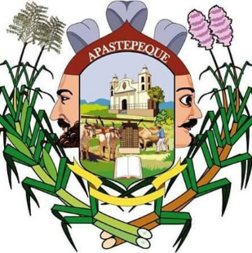
Plan de Trabajo
“APOYO Y PROMOCION AL TURISMO EN EL MUNICIPIO DE APASTEPEQUE
2020”

Introducción
- El turismo es una actividad global que se caracteriza principalmente por los desplazamientos temporales y voluntarios de personas fuera de su lugar de residencia habitual, por cualquier motivación y periodo de tiempo. En el salvador actualmente la actividad turística es una de las actividades más importantes que contribuyen al desarrollo local, llevando oportunidades de ingresos permanentes y temporales a las familias que participan directa o indirectamente en el rubro. En el municipio de Apastepeque, contamos con diversos atractivos turísticos el cual estamos obligados a promoverlos y darles énfasis turístico a nivel nacional e internacional a través de estrategias mercadológicas que impulsen el rubro en nuestro municipio.

Objetivos
General:
  - Mejorar la calidad de vida de los habitantes de Apastepeque por medio del desarrollo turístico.
Específicos:
  - Fortalecer y dinamizar la economía local a través del desarrollo turístico.
  - Fomentar el emprendedurismo en la población para que el turismo sea sostenible.

Estrategias
- Fortalecer e incentivar al comité de Desarrollo Turístico Municipal. (C.D.T)
- Publicitar las actividades que se desarrollaran en redes sociales y diferentes medios
- Crear alianzas con Instituciones Educativas para concientizar y capacitar a la población estudiantil sobre la importancia del turismo para que este se desarrolle de mejor manera y beneficie a la población en general.
- Promover Ferias gastronómicas, culturales y Festivales en el que se involucren todos los actores locales que promueven el turismo en el municipio.
- Sensibilizar a la población sobre la importancia y beneficios que conlleva el invertir en el turismo para que este sea sostenible y genere activos al inversor y al municipio en general.
- Gestionar apoyo con diferentes organizaciones que promueven y desarrollan el turismo a nivel nacional, para que este se fortalezca de una mejor manera en el municipio y se convierta en un turismo sostenible.
- Crear rutas turísticas en el municipio con diferentes rubros (cultural, naturaleza y aventura, religioso, etc.) para promover paquetes turísticos en el municipio que atraigan turistas de todas las edades y de todo criterio turístico.

Metas
- Atraer inversión de Empresas Turísticas al Municipio.
- Mejorar la calidad de vida de los habitantes del Municipio que participen e inviertan en las actividades enfocadas al desarrollo Turístico local.
- Dinamizar la economía por medio del emprendedurismo y la inversión en el turismo.
- Creación de una Tour Operadora Turística
- Convertir a Apastepeque en una marca turística reconocida a nivel nacional e internacional a mediano plazo
- Convertir a Apastepeque en un destino Turístico a nivel nacional

Actividades
  - Karaokes los fines de semana
  - Ferias Gastronómicas mensuales.
  - La Feria de San Sebastián Mártir (Historiantes Moros y Cristianos)
  - Feria de la Panela
  - Feria de la Tilapia
  - Festival de Verano Nocturno y City Tour en Laguna de Apastepeque
  - Festival del Atol
  - Feria de Las Sopas
  - City Tour de Fiestas Patronales
  - Festival Gastronómico Agostino en Laguna de Apastepeque
  - Feria de Pueblos Vivos
  - Feria de La Independencia
  - Feria del Maíz
  - Festival de la Piscucha
  - Feria de Necro turismo y de Los Fieles Difuntos
  - III Festival Regional del Valle del JIBOA
  - Feria del Torito Pinto
  - City Tour Noches Mágicas Navideñas
  - Carnaval Dicembrino

PRESUPUESTO DE ACTIVIDADES TURISMO 2020
No | ACTIVIDADES | RESPONSABLE | I TRIMESTRE |  |  | II TRIMESTRE |  |  | II TRIMESTRE |  |  | IV TRIMESTRE |  |  | MONTO ESTIMADO
 |  |  | 1 | 2 | 3 | 1 | 2 | 3 | 1 | 2 | 3 | 1 | 2 | 3 | AÑO 2020
 |  |  | ENE | FEB | MAR | ABR | MAY | JUN | JUL | AGO | SEP | OCT | NOV | DIC
1 | EMBELLECIMIENTO DEL CASCO URBANO, POSTES Y OTROS MURALES |  | X |  |  |  |  |  |  |  |  |  |  |  | $ 400.00
2 | FESTIVAL DE LA AMISTAD | UNIDAD DE  TURISMO |  | X |  |  |  |  |  |  |  |  |  |  | $ 300.00
3 | FERIA DE LA PANELA | UNIDAD DE TURISMO |  | X |  |  |  |  |  |  |  |  |  |  | $ 7,523.00
4 | FESTIVAL DEL CAPIRUCHO | UNIDAD DE TURISMO |  |  | X |  |  |  |  |  |  |  |  |  | $ 200.00
5 | FERIA DE VERANO | UNIDAD DE TURISMO |  |  |  | X |  |  |  |  |  |  |  |  | $ 200.00
6 | FESTIVAL DEL TROMPO | UNIDAD DE TURISMO |  |  |  |  | X |  |  |  |  |  |  |  | $ 200.00
7 | NOCHE RANCHERA PARA PAPA | UNIDAD DE TURISMO |  |  |  |  |  | X |  |  |  |  |  |  | $ 600.00
8 | FIESTAS PATRONALES | UNIDAD DE TURISMO |  |  |  |  |  |  | X
9 | FESTIVAL DE LA TILAPIA | UNIDAD DE TURISMO |  |  |  |  |  |  |  | X |  |  |  |  | $ 200.00
10 | FESTIVAL DE LA INDEPENDENCIA | UNIDAD DE TURISMO |  |  |  |  |  |  |  |  | X |  |  |  | $ 200.00
11 | FESTIVAL DE LA PISCUCHA | UNIDAD DE TURISMO |  |  |  |  |  |  |  |  |  | X |  |  | $ 500.00
12 | FERIA DEL NECROTURISMO | UNIDAD DE TURISMO |  |  |  |  |  |  |  |  |  |  | X |  | $ 477.00
13 | EL FESTIVAL DE LAS SOPAS | UNIDAD DE TURISMO |  |  |  |  |  |  |  |  |  |  | X |  | $ 200.00
TOTAL |  |  |  |  |  |  |  |  |  |  |  |  |  |  | $ 11,000.00

Posibles Proyectos a ejecutarse
- Construcción de un sendero peatonal y ornato de la carretera desde el desvío hasta el parque central de Apastepeque
- Construcción del Paseo Gastronómico sobre la 1ra. Av. Sur Fte. a la Casa Comunal
- Construcción de un Malecón en La Laguna de Apastepeque
- Compra y modificación de un Autobús para convertirlo en una Conga Turística.

Recursos
Humanos
- Alcalde y Concejo Municipal
- Técnico de Turismo
- Sector estudiantil
- Directora de la Casa de la Cultura
- Guías Turísticos certificados y no certificados
- Sector Comercio y Gastronómico
- Artesanos
- Población en General
Materiales
- Oficina de turismo (Equipada con Equipo tecnológico, escritorios, archivero, papelería, etc.)
- Caseta de información turística (Banner, Brochure, etc.)
Financiera
- Una partida presupuestaria para la unidad de turismo

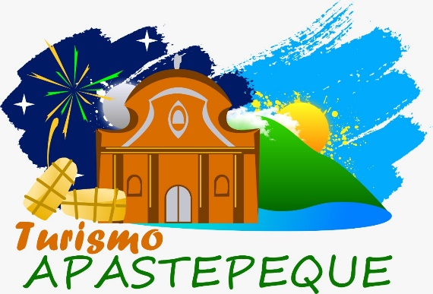

Unidad de Turismo
Alcaldía Municipal de Apastepeque
Departamento de San Vicente

Encargado:
José Osmaro Munguía

